«Мама, папа, я-спортивная семья»!
Сегодня в МБОУ СОШ 11 в рамках работы СКВД, в целях привлечения детей и родителей к ЗОЖ, в честь празднования Дня многодетной семьи прошло спортивное мероприятие «Мама, папа, я-спортивная семья»!
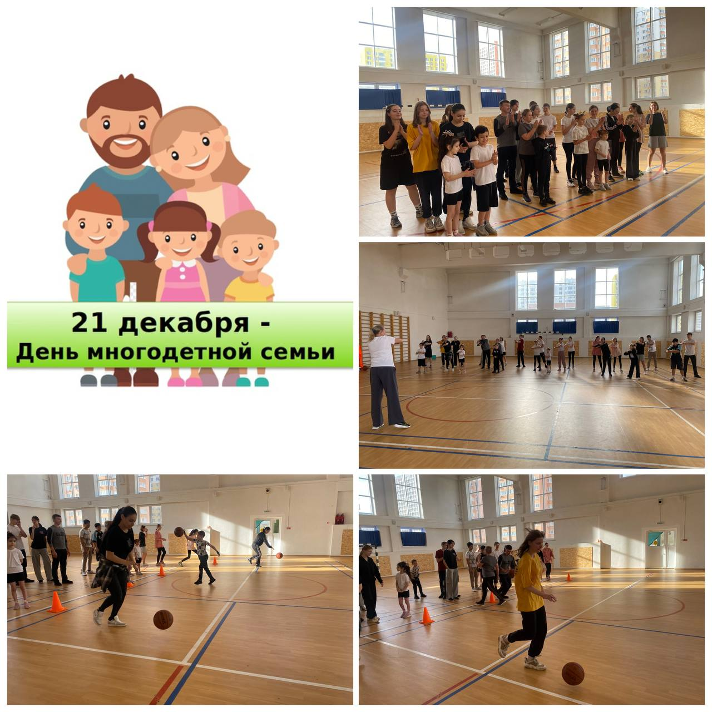
https://t.me/mbousoh11/6218

